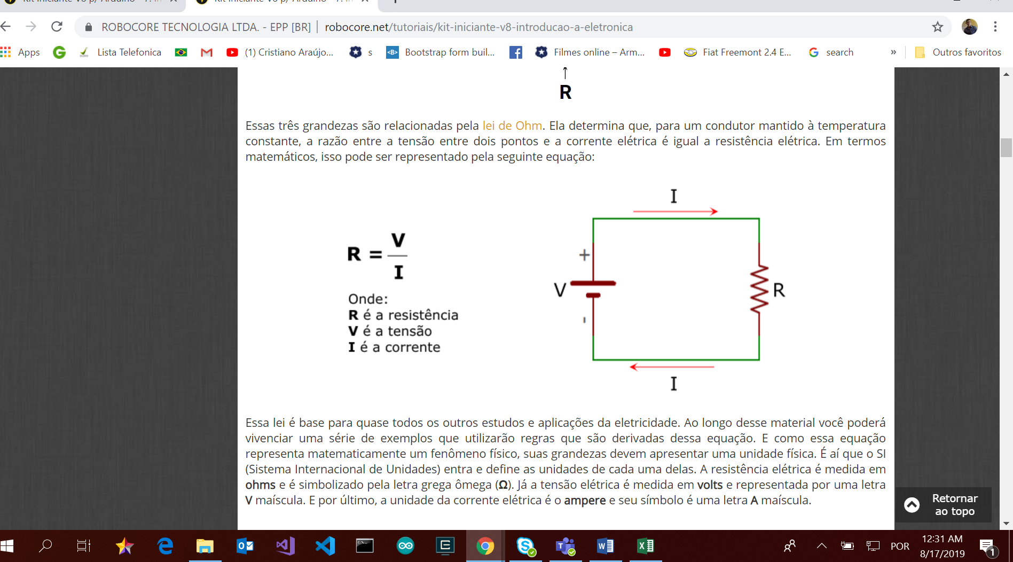

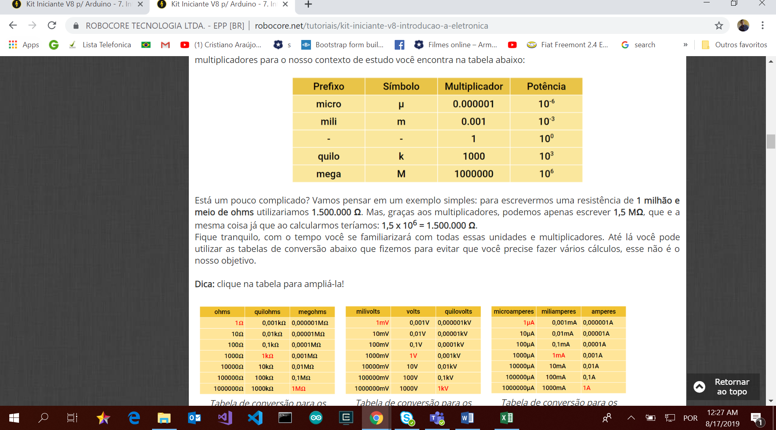

Anodo + positivo, lado Maior com chanfro

Catodo – negativo, lado menor sem chanfro(liso)

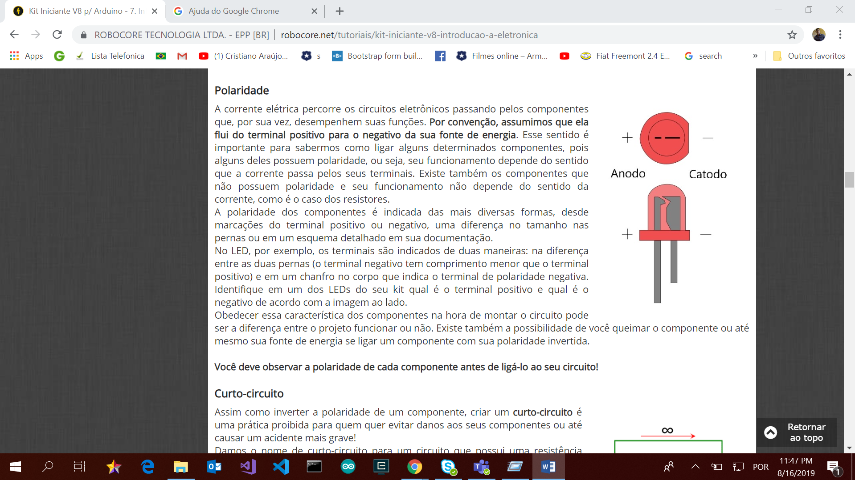

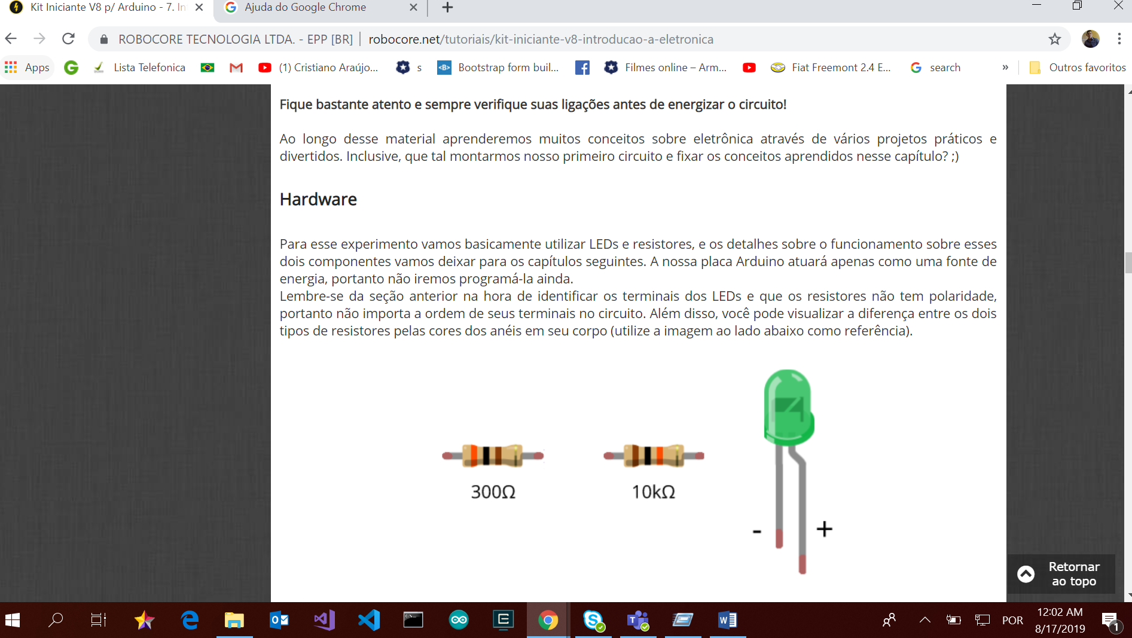

Primeiro teste

Ligação GND BARRA AZUL –

Ligação porta barra vermelha +

Catodo(-) alimentação barra vermelha